**Deelname formulier**

**Safe Work Healthy Life Award 2025**

**Contactgegevens**



Naam:

Business Line:

Functie:

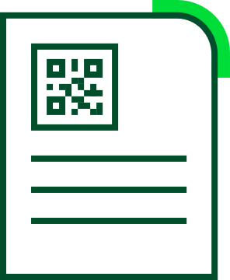**Vermeld de titel van het idee/project en beschrijf in enkele regels het onderwerp + voeg enkele foto’s ter verduidelijking**

Titel:

Beschrijving:



**Toepassingsgebied**

* Site:
* Business Line:
* Benelux:



**Impact + Innovatie**

Beschrijf hier de belangrijkste verbeteringen/resultaten die door het idee zijn verkregen of kunnen verkregen worden.  
Beschrijf waarom dit idee vernieuwend is voor onze organisatie.

Stuur dit formulier naar [safety](mailto:nahid.moustamandi@heidelbergmaterials.com)bene@heidelbergmaterials.com vóór 15 augustus 2025